**第七届山东省大学生“数字+”创新创业大赛**

**竞赛规则**

赛道：“数字+”农业-创意项目

赛项名称：果实采摘

山东省大学生“数字+”创新创业大赛组委会

2023 年 5 月 31 日

**目 录**

**一、 项目简介 3**

**二、 支持单位 3**

**三、 比赛概要 3**

**四、 技术与竞赛讨论群 3**

**五、 比赛场地及器材 3**

5.1 场地尺寸 3

5.2 场地材质 5

5.3 场地制作 5

5.4 有关场地问题的说明 6

**六、 机器人要求 6**

6.1机器人设计规范 6

6.2机器人安全要求 7

**七、 赛事规则要求 7**

7.1 参赛队伍要求 7

7.2 比赛时间 7

7.3 赛事规则 7

7.4 违规处理 8

7.5 异常处理 8

**八、 评分标准 9**

8.1 记分 9

8.2确定最终排名 9

**九、 赛程赛制 9**

9.1本项目比赛赛制为积分赛 9

**十、 申诉 10**

10.1申诉办法 10

10.2大赛组委会联系方式 10

**十一、 附加说明 10**

# 项目简介

随着科技的不断发展和进步，越来越多的智能化设备代替人工进入我们的生活。目前随着城市化的推进与人工成本的提高，农业的生产成本会不断提升，农业自动化是必然的趋势。

农业自动化能够大大提高劳动生产率和增加劳动舒适性，同时更有利于产品的标准化和品质化。伴随着新一代移动信息网络服务体系的建立与物联网技术的发展，自动化、立体化的农业生产将作为产品上流供应链建立的主要趋势。在未来，现代农业需要通过自动化进一步提高生产率、降低成本。

果实采摘作为农业自动化生产中关键的一环，一直是农业自动化领域的热门课题。为解决农业生产中的果实识别、果实摘取、果实运输存放等问题，激发大学生对农业生产的认知与探索，特设置果实采摘项目。

# 支持单位

技术支持单位：山东省半岛机器人研究院、潍坊科技学院

运营支持单位：山东省探索者机器人科技有限公司

# 比赛概要

每队的比赛场地中央放置有4棵“植株”，每棵“植株”挂有6个果实。机器人需要分辨“植株”上的“红色果实”并将其摘下放置于场地中规定的放置区。

参赛队伍需要自行制作全自动的机器人用以完成比赛任务。

机器人在摘取“果实”时，机器人需要 **剪断**“果实”的“果柄”，并将采摘的“果实”放入场地放置区。比赛结束后，参赛队按放置区“红色果实”的数量计分。

# 技术与竞赛讨论群

果实采摘交流群：792425654

# 比赛场地及器材

5.1 场地尺寸

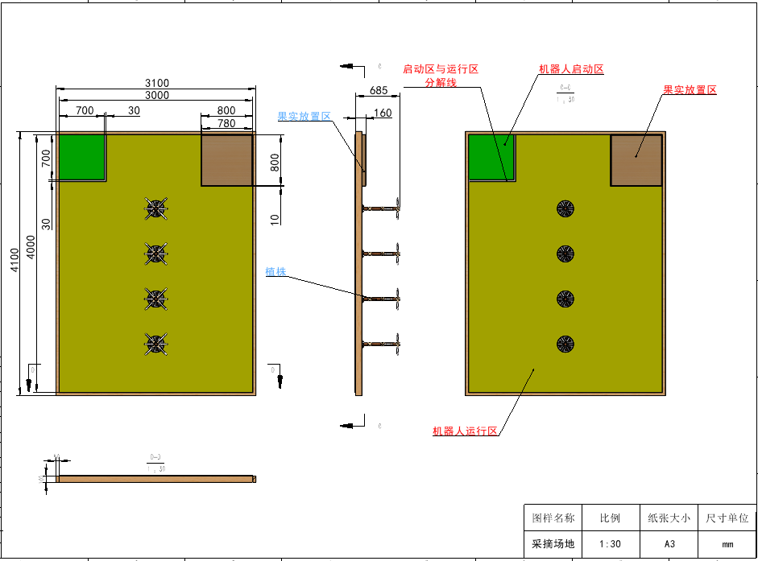

**图一 比赛场地（三视图）**

场地尺寸为外边界规则的矩形场地，尺寸为 4000mm*3000mm。场地边界由100mm*50mm 围栏环绕。场地主要包含启动区、放置区、机器人运行区。场地尺寸存在误差±5%以内，（场地示意图与比赛道具摆放位置如上图一、图二所示。）

### 5.1.1 启动区

长宽均为700mm 的正方形区域。

比赛开始前，机器人需要完全放置在启动区内（机器人在地面的正方向投影不得超过启动区的内边线）。

### 5.1.2 放置区

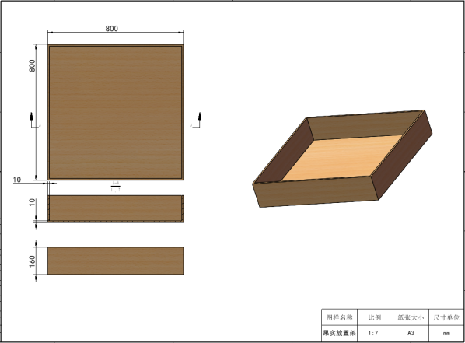

**图三 果实放置架（三视图）**

长宽均为800mm 的正方形区域，边界围栏由10mm厚度的奥松板制作。启动区与果实放置区在与机器人运行区交接处有宽度为30mm的白色分割线。比赛工程中机器人摘取的果实最终需放置于放置区内，比赛结束后，参赛队按放置区“红色果实”的数量计分。

## 5.2 场地材质

5.2.1 比赛场地地面为喷布材质四周放置围栏。

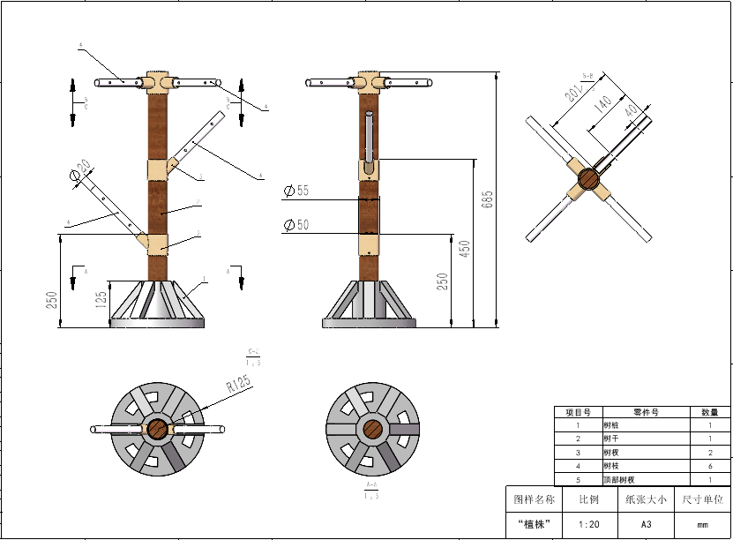

**图三 “植株”（三视图）**

5.2.2 比赛用“植株”道具高度为685mm，每个“植株”可分3层朝6个方向延伸出6条“树枝”。每个树枝上有两个可以悬挂“果实”的位置。

官方场地中的“果实”为直径50mm的类球形，有红绿两种类型。除颜色外“果实”之间并无其他区别。比赛时，果实将会由比赛工作人员用低弹性纤维绳悬挂于“植株”吊挂位置下70mm处。

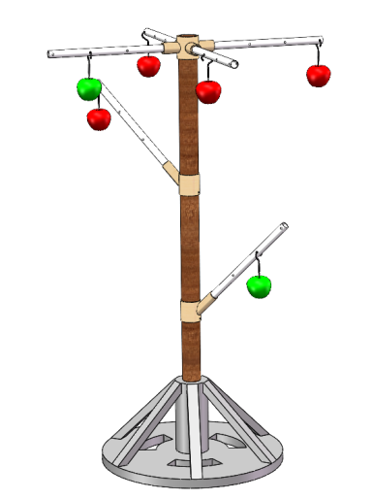

**图四 果实安装示意图**

## 5.3 场地制作

### 5.3.1 比赛技术支持单位可提供比赛道具的制作服务。具体细节可在比赛交流群中联系比赛工作人员。

## 5.4 有关场地问题的说明

### 5.4.1 本项目为线下举办竞技类项目，比赛最终场地以承办方提供的为准。

### 各参赛队可依照比赛规则自行建设实验场地以检验参赛作品动作完成情况。

### 5.4.2 参赛机器人必须适应承办方提供的比赛场地和物料。

# 机器人要求

## 6.1机器人设计规范

### 6.1.1 参赛队伍需要制作全自动的机器人，用以完成比赛任务且机器人必须由同一所大学/学院/专科学校的队员动手制作。

### 6.1.2 机器人重量不得超过35kg。

### 6.1.3 机器人垂直投影的长宽均不得超过700mm，高度不限。比赛开始后，机器人如需变形，则变形后尺寸不限。

### 6.1.4 机器人的能源

1）参赛队自备能源。

2）参赛队只能用电池、压缩空气和弹性力作为能源。

3）用于机器人、控制盒及比赛过程中使用的其它装置的所有电池的标称电压不得超过24V。然而，电池串联或并联时，总电压必须是24V或更低。且实测最高电压不得超过 42V。如果供电系统包含多个隔离的电路，每个系统的电压必须是42V或更低。

4）使用压缩空气的参赛队必须使用符合国家安全标准的专用容器。

5）禁止使用被视为危险的任何能源。

### 6.1.5 机器人的检查

赛前试运行期间，裁判将对机器人进行检查。不符合以上要求的机器人将不得参加比赛。6.2机器人安全要求

6.2.1 所有机器人的设计和制作不应造成比赛场地的损坏。

6.2.2 所有机器人上必须安装急停按钮，以便在机器人失控的情况下随时关停机器人。

6.2.3 禁用爆炸物、明火或危险化学品。禁用蓄压器、铅酸蓄电池。

6.2.4 在设计和使用激光或红外光源时，必须充分注意在所有过程中保护场馆内所有人不受伤害。特别是，光束必须是定向的，不得射入观众的眼睛。如果使用激光，应在 2 级或以下。激光应按照 IEC60825 分级。1M 及 2M 级是不可接受的。

6.2.5 为了避免因电机堵转等过载而引发火或烟，必须在电源电路上安装适当的限流装置（如断路器）。电线、接插件、端子等的额定电流应等于或高于假定最大电流。

# 赛事规则要求

## 7.1 参赛队伍要求

### 7.1.1 每所学校参加比赛的参赛队数量不限。

### 7.1.2 每支参赛队由3名学生队员和1名指导教师一同组成，他们均应属于同一所大学、学院或专科学校。

## 7.2 比赛时间

本项目比赛时间为5分钟

## 7.3 赛事规则

### 7.3.1 比赛计时开始前，比赛工作人员将会在场地的每个“植株”上随机位置地放置4个“红色果实”与2个“绿色果实”。

### 7.3.2 比赛计时开始前，参赛队会有3分钟的准备时间，在此期间每支参赛队最多可以有三名参赛队员将它们的采摘机器人放入启动区内并调试设备。准备时间结束后队员们需等待裁判给予比赛开始信号，待裁判给出比赛开始信号后，比赛开始。

### 7.3.3 比赛开始后参赛队员不得与其机器人接触，启动时打开启动开关、重试时除外。

### 7.3.4 比赛开始后机器人需从启动区出发，识别并采摘放置在场地内“植株”上的“红色果实”。并将采摘的“红色果实”放置于场地放置区。

### 7.3.5 满足下列任何一个条件时，比赛结束

①机器人采摘完所有“红色果实”后，比赛结束并由裁判统计剩余时间；

②比赛开始后，5分钟计时结束。

### 7.3.6 比赛结束后裁判给出纸质版成绩及说明，参赛队队长需与裁判确认成绩并与裁判在评分表上签字确认。

## 7.4 违规处理

### 7.4.1 犯规

若出现以下犯规行为，经裁判示意后，参赛选手必须立刻进行重试。进入场地将机器人搬回启动区重新启动。

1. 在比赛开始前，机器人先于裁判的开始指令启动。

（2） 在比赛进行中，未经裁判允许，选手接触机器人任何部位。

（3） 机器人的任何部位的垂直于地面的投影越过场地边界。

### 7.4.2 取消比赛资格

一场比赛中某一参赛队在比赛中有严重犯规行为，该队将被取消比赛资格。被取消比赛资格的参赛队应按裁判的要求立即停止机器人的运动且该场得分为0。

（1） 机器人需全自动运行，若发现手动操作，将被取消比赛资格。

（2） 参赛队故意损坏或试图损坏比赛场地、设施、比赛用品。

（3） 参赛队做出任何有悖公平竞争精神的行为。

（4） 参赛队不服从裁判的指令或警告。

## 7.5 异常处理

比赛开始前参赛队若有问题，可联系比赛工作人员，工作人员将会将问题上报给竞赛组委会并由工作人员给出回复。

比赛期间，若机器人需回启动区重新开始，需参赛队员举手向裁判示意，经裁判同意后参赛队员方可进入场地将机器人搬回启动区重新启动。

# 评分标准

## 8.1 记分

比赛结束后，统计放置区内的果实与场地上的“完美植株”数，得分如下

8.1.1 场地放置区内每有一个“红色果实”参赛队得1分；

8.1.2 机器人每造成一个绿色果实脱离“植株”则参赛队减2分；

8.1.3 场地上每出现一棵“完美植株”则参赛队得4分。

注：当一颗“植株”上的“红色果实”被全部采摘且未采摘任何绿色果实则称此“植株”为“完美植株”。

## 8.2确定最终排名

比赛结束后由裁判统计各支队伍最后得分：

1. 得分高者排名靠前。
2. 分数相同，则剩余时间长的队伍排名靠前。
3. 若分数和时间都相同，则“完美植株”数量较多的队伍排名靠前。
4. 若分数、时间、“完美植株”数量都相同，则机器人重量轻的队伍排名靠前。

# 赛程赛制

## 9.1本项目比赛赛制为线下举办的竞技对抗赛。

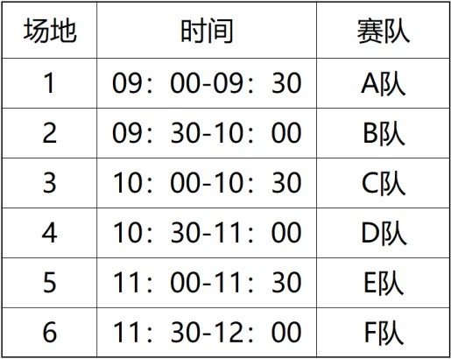

**（例表——仅作参考）**

### 9.1.1 参赛顺序表在赛前由组委会安排赛队抽签决定。两队为一组进行比赛

### 9.1.2 比赛最终成绩采用排名制公布。

# 申诉

## 10.1申诉办法

1. 参赛代表队对比赛等事宜有异议时，可以提出申诉。
2. 参赛选手如对裁决如有异议，可在比赛结束后提出申诉。
3. 参赛选手对赛事结果如有异议，可在成绩公示期内提出申诉。
4. 申诉均应通过本代表队领队向组委会提出。
5. 各有关人员要积极配合申诉调查工作。
6. 由大赛仲裁委员会做出裁决，并将结果及时通知相关领队。该裁决为最终裁决，各参赛代表队均不得再提出异议。

## 10.2大赛组委会联系方式

组委会秘书处：0571-82124800

组委会官方邮箱：[robocom@163.com](mailto:robocom@163.com)

# 附加说明

11.1 本规则中未提到的任何行为的合法性由裁判慎重裁决。

11.2 本规则中所述场地、设施的尺寸、重量等，除非另有说明，误差为±5%。但是，本规则所示的机器人尺寸和重量是最大值，没有允许误差。

11.3 第七届山东省大学生“数字+”创新创业大赛-果实采摘竞赛的内容及比赛规则如有必要，会根据实际情况进行修改，最终解释权归山东省大学生“数字+”创新创业大赛组委会所有。